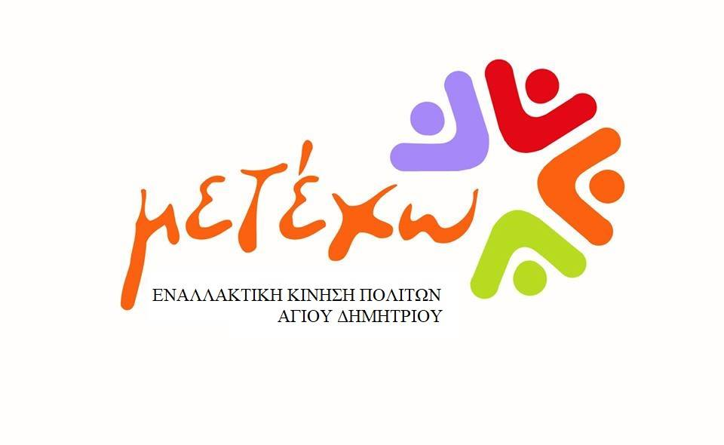

ΣΥΜΠΛΗΡΩΜΑΤΙΚΕΣ ΠΡΟΤΑΣΕΙΣ ΓΙΑ ΤΟ ΤΕΧΝΙΚΟ ΠΡΟΓΡΑΜΜΑ 2021

• Οδός Προέδρου Δρακάκη, δρόμος που διασχίζει η δημοτική συγκοινωνία, διάνοιξη και ανάπλαση με πεζοδρόμια
• Οδός Μυτιλήνης, υπάρχει είσοδος σχολείου ,διέρχονται καθημερινά πολλά παιδία, να γίνει πεζόδρομος
• Οικόπεδο Ευξείνου Πόντου και Δραγατσανίου, χαρακτηρισμένο πράσινο, ανάπλαση σε πλατεία –πάρκο
• Οικόπεδο δίπλα στο νεκροταφείο στην 25ης Μαρτίου, ανάπλαση σε πλατεία –πάρκο
• Διάνοιξη Πυθαγόρα εκεί που διασταυρώνεται με Λαχανά.

